Информация по обращению с отходами

Функционирование системы обращения с отходами в Республике Беларусь основано на принципе приоритетности использования отходов по отношению к их обезвреживанию или захоронению, город Смолевичи и Смолевичский район не является исключением.
КУП «Смолевичское ЖКХ», одним из основных видов деятельности которого является обращение с твердыми коммунальными отходами (далее – ТКО), занимается сбором вторичных материальных ресурсов (далее – ВМР), сбор которых осуществляется:
- путем раздельного сбора коммунальных отходов от населения с контейнерных площадок;
- организован сбор ВМР на объекте захоронения твердых коммунальных отходов;
- путем работы приемных заготовительных пунктов, включая передвижной приемный пункт.
Контейнерные площадки г.Смолевичи оснащены контейнерами для сбора не только ТКО, но и ВМР. При сборе ВМР через контейнеры их вывоз осуществляется специальным мусоровозом с последующей доставкой на линию сортировки.
На территории объекта захоронения твердых коммунальных отходов г.Смолевичи (д.Черница) установлена линия сортировки ТКО мощностью 5 тысяч тонн в год. Линия предназначена для отбора ВМР из состава смешанных и раздельно собранных ТКО.
На территории г.Смолевичи и Смолевичского района организована работа приемных пунктов ВМР:
- г. Смолевичи, ул. Плисская, 1 (график работы: 08.00-17.00, обед 13.00-14.00 (выходной: суббота, воскресенье)
- пос. Усяж, ул. Промышленная, 10 (график работы: 08.00-17.00, обед 13.00-14.00 (выходной: суббота, воскресенье)
- пос. Октябрьский, ул. Фабричная, 1 (график работы: 08.00-17.00, обед 13.00-14.00 (выходной: воскресенье, понедельник)
- пос. Зеленый Бор, ул. Заводская, 11 (график работы: 08.00-17.00, обед 13.00-14.00 (выходной: суббота, воскресенье)
- аг. Слобода, ул. Молодежная, 1 (график работы: 08.00-17.00, обед 13.00-14.00 (выходной: суббота, воскресенье)
- полигон ТКО г.Смолевичи (дер.Черница) (график работы: 08.00-20.00, без выходных).
Также организована работа передвижного заготовительного приемного пункта, который работает по заявкам. Заявки принимаются по номеру: 8029 8215064
КУП «Смолевичское ЖКХ» закупает от населения следующие виды ВМР:
Макулатура  Стеклобой (стеклянная тара)  Стеклобой (стекло оконное)  Полиэтиленовая пленка (ПВД/стрейч прозрачная)  Полиэтилен (ящики виноводочные, канистры)  ПЭТ-бутылка  Отходы бытовой техники в неразобранном виде  Отработанные масла | 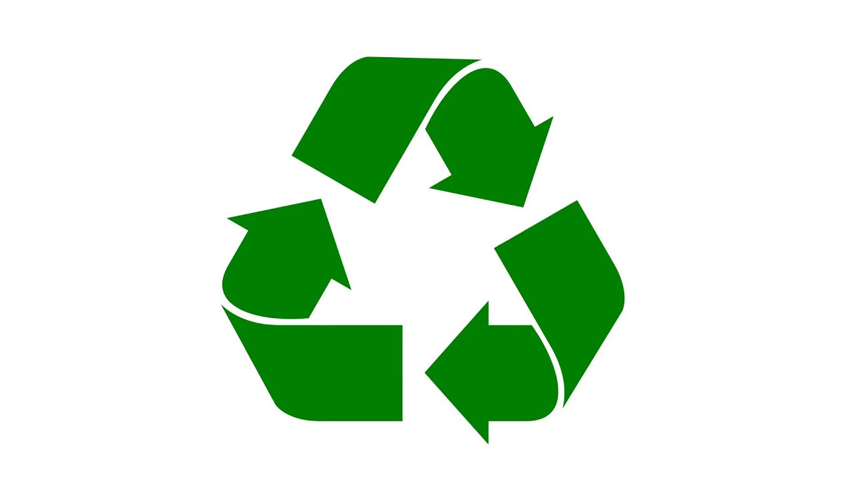

Информацию о закупочных ценах можно получить по номеру: 801776 27649

